ООО «Мозер», Юридический адрес: 606002,
Нижегородская обл., г.Дзержинск,
ул.Красноармейская, д.17В.

Паспорт № 81
Тормозная жидкость ДОТ-4 WEZER
ТУ 20.59.43-001-10682377-2021

Дата изготовления 12.08.2024
Номер партии 081
Отбор проб по ГОСТ 2517
КОД ОКПД 20.59.43.110
Количество мест
Наименование показателя | Метод испытаний | Требования ТР/ТС 030/2012 | Величина  допустимого уровня | Фактические показатели
1.Внешний вид | визуально | - | Прозрачная однородная жидкость от светло-желтого до темно-желтого цвета, без осадка, допускается слабая опалесценция, оранжевый или розовый оттенок | соответствует
2. Температура кипения сухой жидкостии при давлении 101,3 кПа, ⁰С, не менее | ТУ 20.59.43-001-10682377-2021 | 115 | 230 | 247
3. Температура кипения увлажненной жидкости при давлении 101,3 кПа, ⁰С, не менее | ТУ 20.59.43-001-10682377-2021 | - | 155 | 155
4. Стабильность при высокой температуре ⁰С, не более | ТУ 20.59.43-001-10682377-2021 | - | 3,0 | 1,0
5. Показатель активности ионов водорода (рН), в пределах | ТУ 20.59.43-001-10682377-2021 | 6 - 10 | 6,0-11,5 | 6.6
6. Вязкость кинематическая, мм²/сек  при минус (40+1)⁰С, не более  при плюс (50+1)⁰С, не менее  при плюс (100+0,5) ⁰С, не менее | ГОСТ 33 | - | 1800  5,0  1,5 | 1800  8,3  2,34
7. Массовая доля механических примесей, % не более | ГОСТ 6370 | 0,03 | отсутствие | отсутствие
Заключение: Продукт соответствует требованиям ТУ 20.59.43-001-10682377-2021 и ТР ТС 030/2012
Продукт предназначен для использования в гидроприводах тормозов и сцеплений автомобилей отечественного и зарубежного производства. Рекомендуется к использованию при температуре окружающей среды от минус 50⁰С до плюс 50⁰С. Беречь продукт от попадания влаги и загрязнений. Гарантийный срок хранения в таре производителя — 3 года с даты изготовления. Срок эксплуатации устанавливается производителем транспортного средства.
Декларация о соответствии ЕАЭС N RU Д-RU.PA04.B.24765/23, срок действия до 28.05.2026
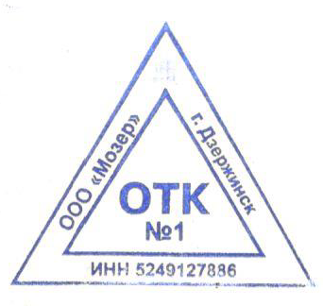

Лаборант_______ Пахомова Т.В.______
Дата выдачи паспорта "21" 08 2024г.

